Мероприятия сентября (начальная школа)
- 18 сентября обучающиеся начальной школы (1-4классы) посетили спектакль Самарской филармонии по правилам дорожного движения «Азбука ПДД» После летних каникул обучающиеся вспомнили правила дорожного движения, поговорили о безопасном пути в школу.
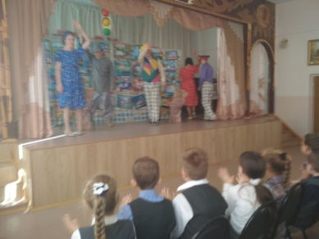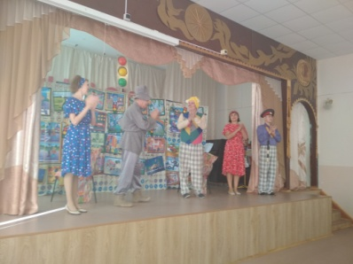
- Обучающиеся 4 классов приняли участие в мероприятии, посвящённом Дню туризма в филиале №8 районной библиотеки. Ребята стали участниками программы «Лесной детектив», в игровой форме научились правильно организовывать походы, определять стороны горизонта, правильно вести себя в лесу.
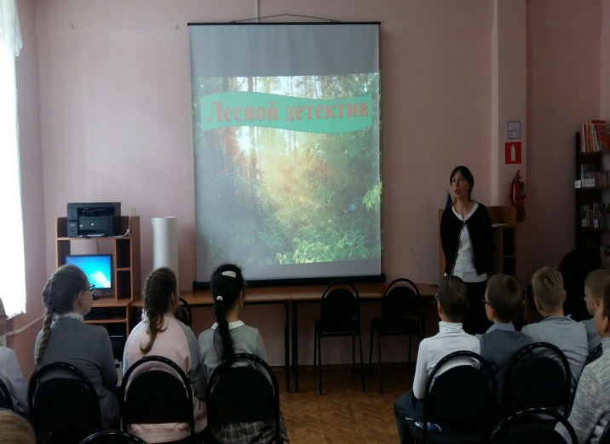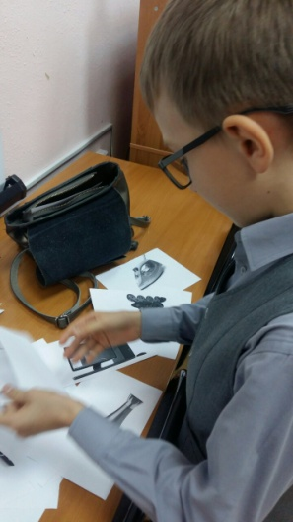
- Летние каникулы оставили в памяти ребят огромное количество положительных эмоций и воспоминаний, которыми им хотелось бы поделиться с одноклассниками. Самые интересные события лета представлены в классных газетах.
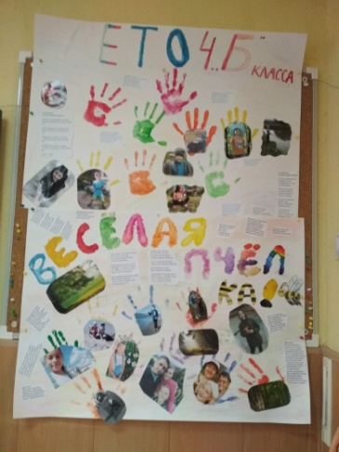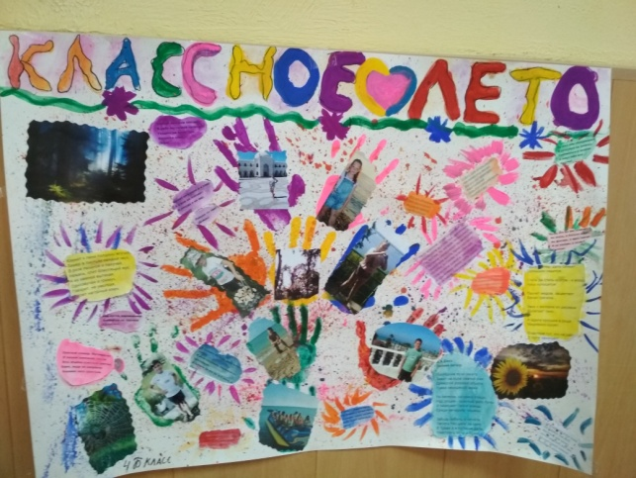
- Среди обучающихся 1-4 классов прошли выставки газет, посвящённых родному городу. Ребята самостоятельно подбирали информацию, учились размещать её на ватмане. Все газеты получились содержательными и интересными.
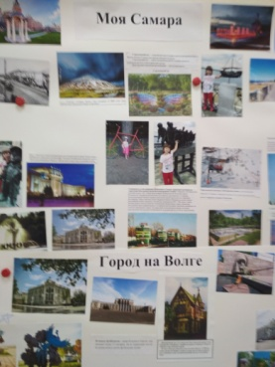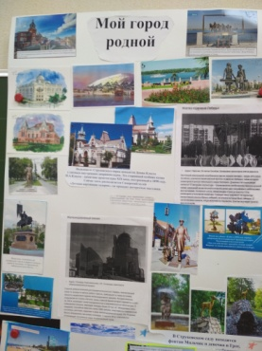

- Творчески прошёл школьный тур городского конкурса чтецов «Золотой ключик» среди 2-4 классов.
Победителями конкурса стали:
1 место - Грибанова Полина(3б)
Федькина Ангелина (4г)
Шебалков Родион (4г)
Дышниева Марьям (4в)
Миошникова Ирина (2б)
Муракова Валерия (2б)
2 место – ЛинусЛина (3б)
Цуркан Даниил (3г)
Ходжаева Божена (3в)
- Активное участие ребята 1-4 классов приняли в школьном этапе городского конкурса рисунков и работ по начальному техническому моделированию и конструированию «С мечтой о будущем». Победителями стали:
Номинация – ИЗО
1 место: Мухортов Александр (3 В класс)
Вензелева Дарья (4 А класс)
Милевская Светлана (3 Б класс)
Номинация – НТМ
1 место: Кожина Полина (1 Б класс)
Бавыкина Елизавета (2 А класс)
Назаров Егор (2 В класс)
Работы этих ребят будут представлять нашу школу в городском этапе конкурса.

Бавыкина Елизавета  (2а класс) | Назаров Егор  (2В класс) | Кожина Полина  (1Б класс)
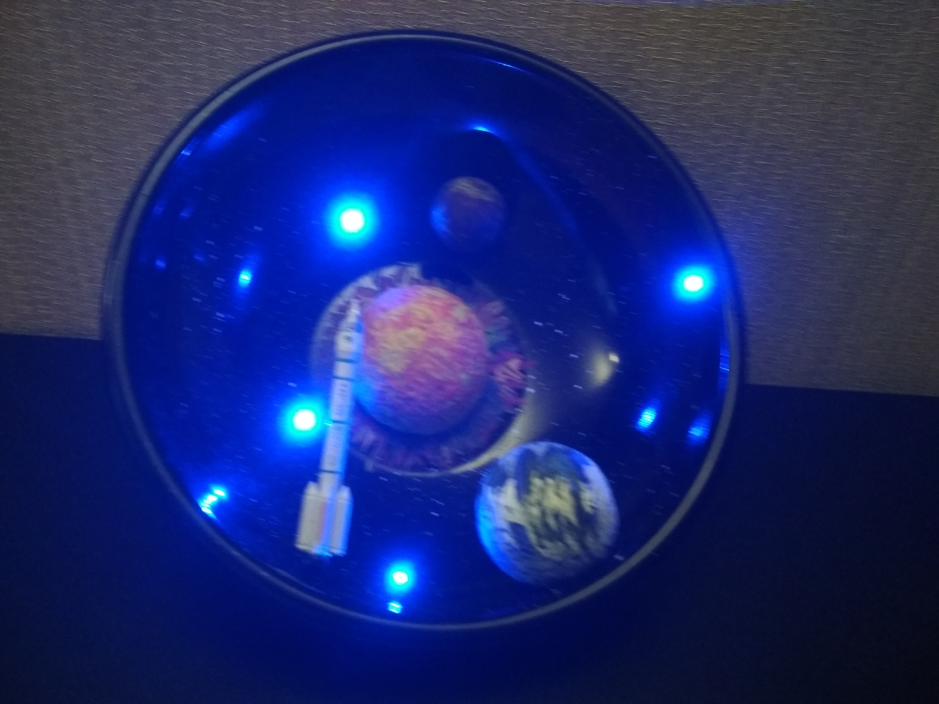 | 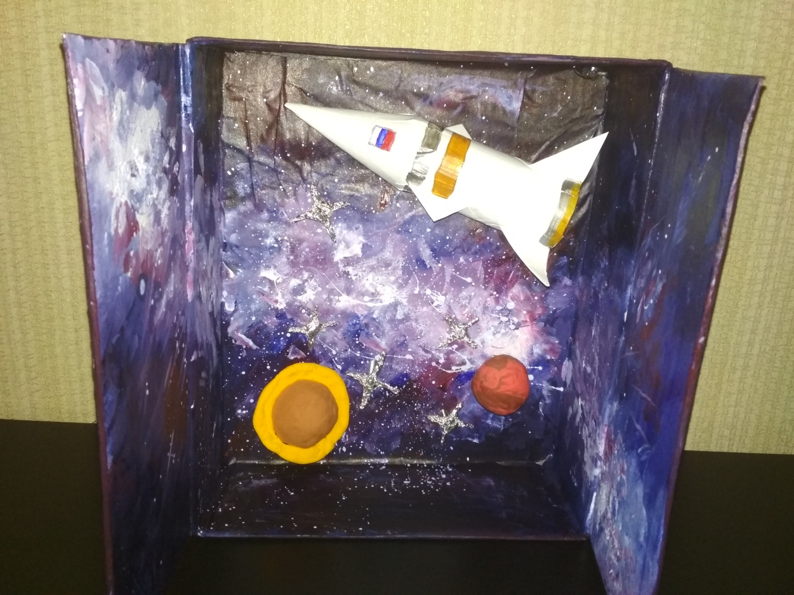 | 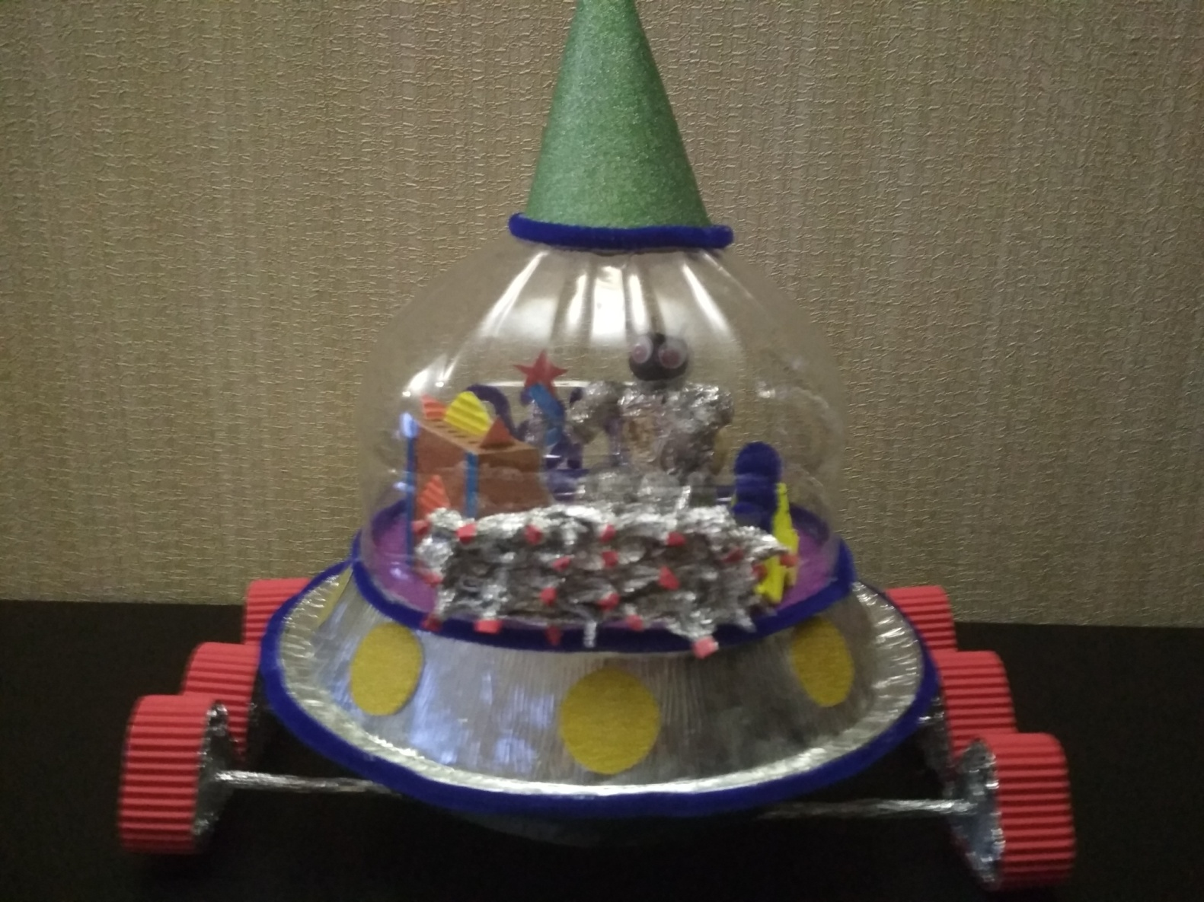

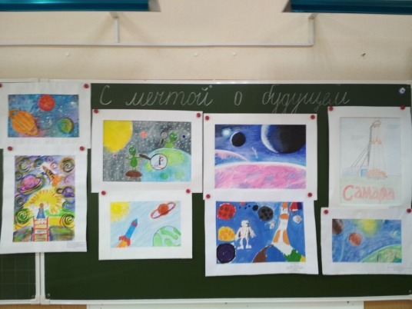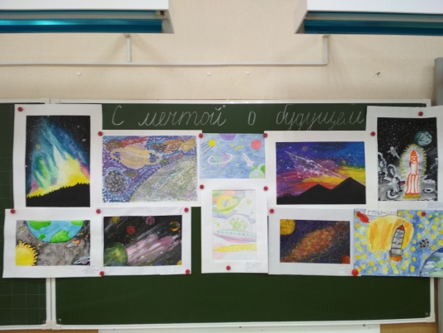
- Ребята начальной школы приняли участие в школьном этапе городского конкурса поделок «Книга джунглей» Поделка Титовой Арины (2 Г класс) будет представлять нашу школу на городском конкурсе.
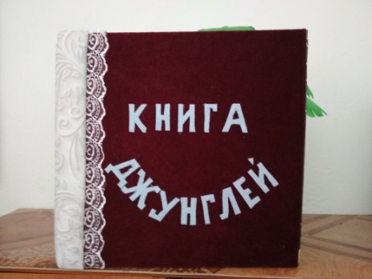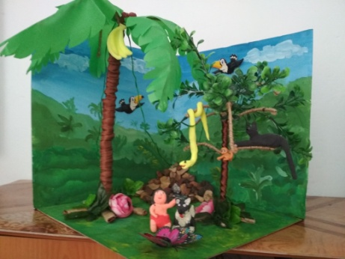
Победителями школьного тура стали:
1 место – Титова Арина (2г)
Копылова Ангелина (2а)
Милевская Светлана (3б)
2 место – Кириченко Ксения (4в)
Ефремов Владислав (4г)
3 место – Маджидов Руслан (4в)
Ворожейкина Валерия (2а)
Васильченко Станислав (2а)
- Команда второклассников приняла участие в городском турнире школьников «Учусь. Умею. Действую» Все задания ребята выполняли дружно и слаженно. Достойно защитили честь нашей школы следующие обучающиеся: Мирошникова Ирина (2б), Назаров Егор (2в), Замотаева Варвара(2г), Никулин Даниил(2а).
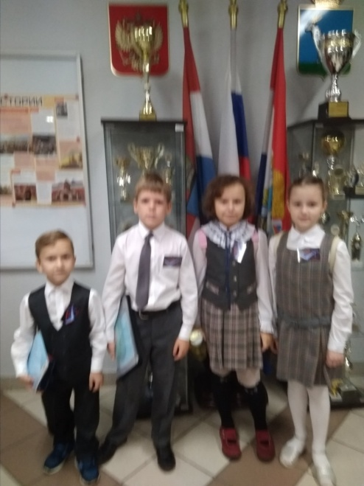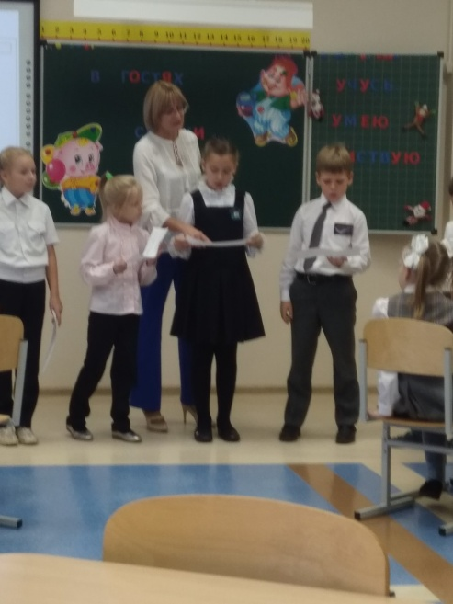

8.Наши первоклассники выполнили первый проект «Любимый город» Все работы ребят получили только положительные отзывы преподавателей и одноклассников.
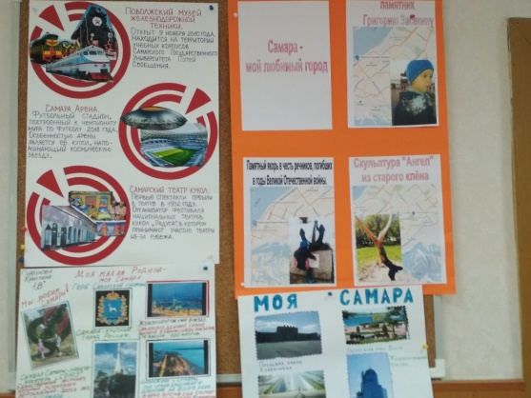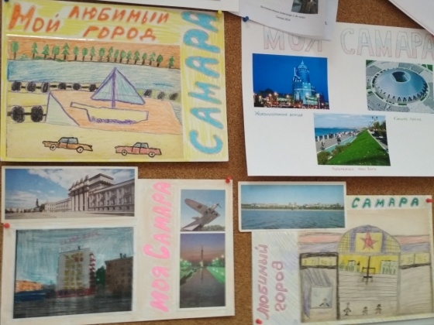
- В третьих классах прошли мероприятия, посвящённые знаменитым самарцам. Ребята самостоятельно оформляли мини – газеты и выступали перед одноклассниками.
